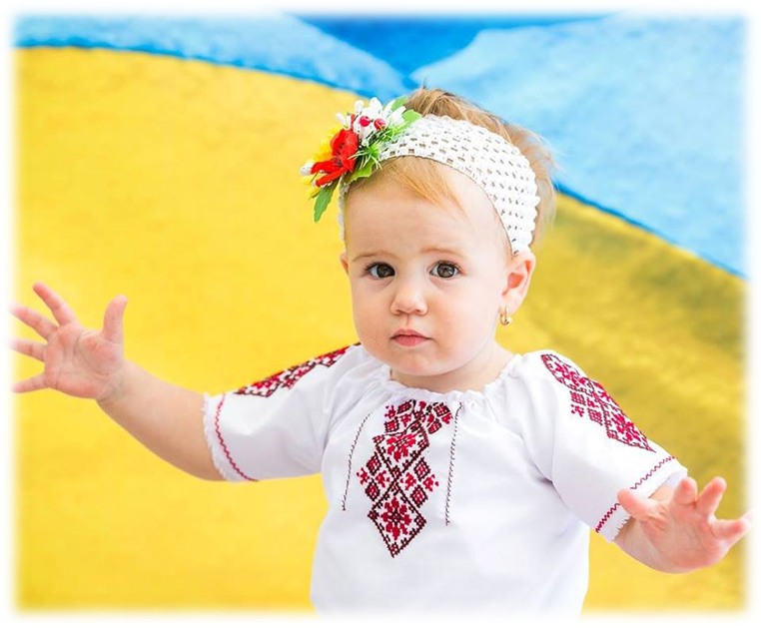
Мета: Підвищити рівень професійної майстерності педагогів щодо національно – патріотичного виховання дошкільників.
Сприяти творчому та всебічному розвитку педагогів.
Вступне слово:
Наша Батьківщина – Україна, ми українці. Щоб діти стали народом, творцями своєї долі, необхідно,аби вони міцно засвоїли духовну культуру рідного народу, вони повинні знати її природу, історію, культуру, минуле. Малята повинні розуміти і знати, що вони живуть в Україні, в багатонаціональній, самостійній, самодостатній державі.
Одним з завдань патріотичного виховання є плекання любові до своєї Батьківщини. У кожного є батьківщина — це місце, де людина народилася, живе, де народились і живуть її батьки, будуть народжуватися її діти. Кожна людина повинна любити і захищати свою державу.І тому дуже важливо хто і як навчить малюка любити та поважати свою батьківщину, бо кожен має своє уявлення про неї (Батьківщину), - іноді схоже з іншими, іноді зовсім відмінне.І ми, як педагоги – вихователі, повинні навчити дитину любитиБатьківщину, вкласти в маленьку душу такі розуміння та поняття, що відповідають загальнолюдським нормам та правилам, народним традиціям які складалися століттями.
Мені дуже хочеться, щоб кожен з вас закінчив запропоноване речення: «Я люблю свою батьківщину тому що …….»
( даємо 5 хвилин на обдумування)
Вам, вже дорослим, освіченим людям важко сформулювати і висловити свою думку відповідаючи на таке просте і водночас важливе запитання. Маленька дитина, що тільки вступає в цей великий світ дуже потребує вашої допомоги щоб правильно зрозуміти його. Від ваших знань, вашої думки залежить яке уявлення про Батьківщину і весь навколишній світ сформується у малюків.
Тому сьогодні я запрошую вас прийняти участь у КВЕСТІ «Ігри патріотів»
Наш квест буде проходити як змагання, тому представляю журі:
ХІД КВЕСТУ:
І - Пропоную об’єднатися у дві команди.
Завдання для команд:
- Придумати назву команди;
- Обрати капітана команди;
- Придумати девіз команди.
ІІ - Дайте визначення:
(Робота в групах протягом 8 хв.).

- Держава;
Держава — це універсальна політична форма організації правління, що характеризується суверенною владою її політичним та публічним характером реалізацією своїх повноважень на певній території через систему спеціально створених органів та організацій за допомогою яких здійснюється політичне, економічне та ідеологічне управління суспільством та керівництво загально – суспільними правами.
- Країна.
Краї́на — це територія з визначеними кордонами й населенням, що являє собою єдине ціле з погляду історії, культури, нації та в політико-географічному відношенні може бути незалежною або залежною. Країна не завжди є державою, наприклад Україна в 1900 р. була країною українців, але поділеною між Російською та Австро-Угорською імперіями.
ІІІ - Вправа «Закінчи речення»
(Робота в групах протягом 5 хв.).
«Формуємо патріотизм у дітей через ставлення до…»
• природи рідного краю,
• природи рідної країни;
• рідного дому, рідного краю, дитячого садка, міста;
• своєї сім’ї, родини, роду і родоводу;
• людей, які живуть в рідній країні;
• моральних цінностей;
• історії держави;
• державного устрою;
• до державних символів;
• традицій і звичаїв свого народу;
• культури свого народу;
• любові, поваги до своїх національних особливостей;
• толерантне ставлення до представників інших національностей, до ровесників, батьків, сусідів, інших людей;
• гідності по відношенню до себе як представнику свого народу;
• шанобливого ставлення до людини-трударя та результатів її праці;
• рідної землі;
• захисників Вітчизни;
• загальнонародних свят.
ІV- Вправа «Сформулюй завдання»
Керуючись Базовим компонентом дошкільної освіти, ви повинні знайти в кожній освітній лінії і сформулювати завдання з національно-патріотичного виховання дошкільників.
(Робота в групах протягом 15 хв.).
І команда
1. Освітня лінія «Особистість дитини» – Формувати елементарні уявлення дитини про себе як носія свідомості та самосвідомості, сприйняття себе в контексті відносин з іншими.
2. Освітня лінія «Дитина в соціумі» - Формувати уявлення дитини про країну, народи, нації, суспільство, людство. Виховувати готовність сприймати соціальний досвід, робити добрі вчинки.
3. Освітня лінія «Дитина у природному довкіллі» – Формувати моральні норми гуманної взаємодії з природним довкіллям. Виховувати любов до приро-ди рідного краю.
ІІ команда
4. Освітня лінія «Дитина у світі культури» – Залучати до надбань національної культури, формувати ціннісне ставлення до українських мистецьких традицій та творів українських митців. Виховувати інтерес до українського декоративно-прикладного мистецтва.
5. Освітня лінія «Гра дитини» – Ознайомлювати з українськими народними іграшками та місцями їх виготовлення. Вчити відповідально ставитися до обов’язків, пов’язаних із роллю в грі.
6. Освітня лінія «Мовлення дитини» – Формувати уявлення дітей про українську мову як державну. Вчити вести діалог, використовуючи етикетну українську лексику.
V- Дайте визначення:
(Робота в групах протягом 8 хв.).
1. Національне виховання ;
Національне виховання – це виховання дітей на культурно – історичному досвіді свого народі, його звичаях, традиціях та багатовіковій мудрості, духовності.
2. Патріотичне виховання;
Патріотичне виховання – це виховання любові до своєї Батьківщини, відданості їй і своєму народу.
Національно – патріотичне виховання це …..виховання любові до своєї Батьківщини, відданості їй на культурно – історичному досвіді свого народі, його звичаях, традиціях та багатовіковій мудрості, духовності.

VI- Вправа «Асоціативний ряд»
(Робота в групах протягом 10 хв.).
Пропоную вам дібрати асоціативний ряд до речення «Національно – патріотичне виховання».
Завдання полягає в тому, щоб записати ті слова, які асоціюються у вас з цим висловлюванням.
Висновок: на вашу думку, національно – патріотичне виховання – це…
VII- Конкурс капітанів
Які національні промисли України ви знаєте?
( пишуть на аркушах без допомоги команд, перемагає той хто дасть більше відповідей)
VIII- Вікторина:
1. Назвіть столицю України ( Київ)
2. У якому році прийнято діючу Конституцію України (28.06.1996 )
3. У якому році Україна стала незалежною державою.(24.08.1991)
4. Хто заснував Київ(Кий, Щек, Хорим, Либідь)
5. Якого кольору державний прапор України
6. Які народні свята відзначають на державному рів ні в Україні
7. Назвіть першого президента України( Л.М.Кучма)
8. Що означають кольори державного прапоруУкраїни. (Синій здавна символізує чисте, мирне небо, а жовтий — символ праці і достатку — це колір хлібного лану. Проте є і інші означення. Жовтий і синій кольори є поєднанням головних символів життя — золотого сонця у синьому космосі.)
9. Зі скількох областей складається Україна (24)
10. Тризуб це …..
- Представлення домашнього завдання «Україна – сучасна держава»
( команди роблять презентацію на аркуші паперу розміром А 3 із приготованих матеріалів і презентують її присутнім)
Журі підводить підсумки квесту.
- Рефлексія «Все у наших руках»
( вихователям пропонуємо зробити квітку кувшинки з паперу у техніці оригамі)
Візьміть ваші квітки до рук. Було важко їх зробити, але завдяки вашому вмінню, терпінню і бажанню ви впоралися з цим. Ось так і дитина, завдяки вам,вона може розцвісти гарною квіткою, ваші знання, вміння, терпіння і любов допоможуть вирости їй гарною, освідченню людиною, справжнім патріотом своєї Батьківщини.
Дякую за увагу! Натхнення і успіхів вам у вашій роботі.

